Nom : __________________________________________________________ Groupe : _______

**« TITRE DE LA PUBLICITÉ»**

Appréciation d’une image médiatique

1e cycle

Maintenant que tu sais ____________voyons comment les gens qui travaillent en publicité font pour attirer ton regard afin que tes parents achètent leur produit.

METTRE L’IMAGE DE LA PUBLICITÉ +

VÉRIFIER LES DROITS+

METTRE LA SOURCE

Colle la publicité sur __________________ que tu préfères ici.



 Trace une flèche sur ce que tes yeux ont vu en premier.



Le graphiste a bien réussi : E**ncercle** ton choix.

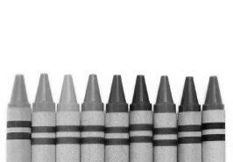  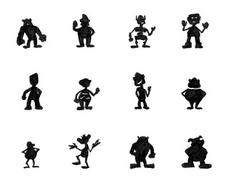 

Les couleurs Les formes Le personnage L’idée

**4**

**Mission des agences de publicité**

Les graphistes utilisent des **personnages** qui vont plaire au public ciblé. Ils ont beaucoup d’idées pour attirer leur attention. Fais un **X** sur la plus efficace pour toi.

**ou**

Parfois ils imaginent des endroits parfois drôles pour attirer ton attention!

As-tu remarqué que l’image occupe **beaucoup** d’espace?

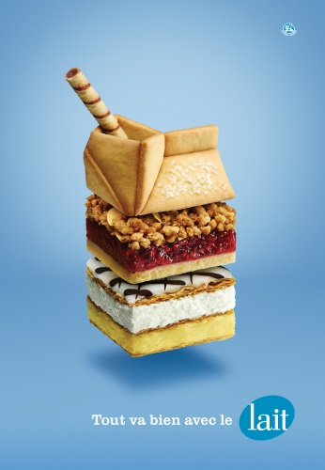

METTRE L’IMAGE DE LA PUBLICITÉ +

VÉRIFIER LES DROITS+

METTRE LA SOURCE

METTRE L’IMAGE DE LA PUBLICITÉ +

VÉRIFIER LES DROITS+

METTRE LA SOURCE

METTRE L’IMAGE DE LA PUBLICITÉ +

VÉRIFIER LES DROITS+

METTRE LA SOURCE

METTRE L’IMAGE DE LA PUBLICITÉ +

VÉRIFIER LES DROITS+

METTRE LA SOURCE

Si tu trouves facilement des **idées** originales et que tu aimes travailler en **équipe**, ce métier dans une agence de publicité est parfait pour toi**.**

**3**

**2**